Конспект занятия по развитию речи для старшей группы на тему : "Памятники защитникам Отечества"9 мая
Что это за праздник (День Победы).
А кто помнит, что это за победа? Над кем? ( над фашистами).
Да, это была очень страшная война, фашисты хотели захватить нашу страну, они хотели, чтобы весь наш народ работал на них. Но у них ничего не получилось. Весь народ поднялся на борьбу с фашистами, даже маленькие дети. Народ помнит тех, кто защищал нашу страну. По всей стране воздвигли памятники. Есть они и в Москве и в Петербурге.
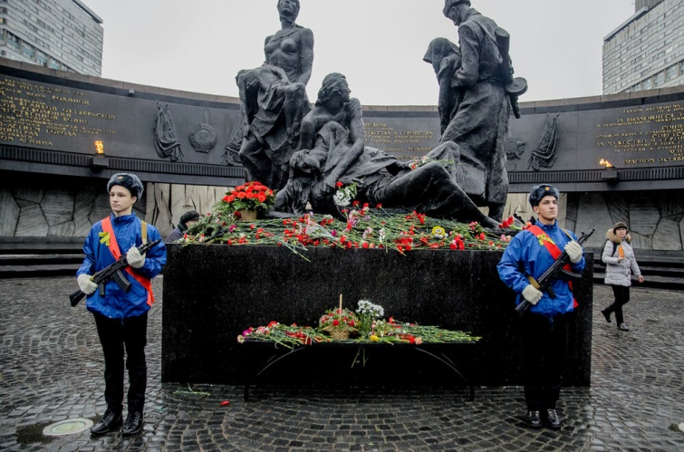
Посмотри на тот памятник, в каком городе он находится? ( памятник Неизвестному солдату в Москве.)
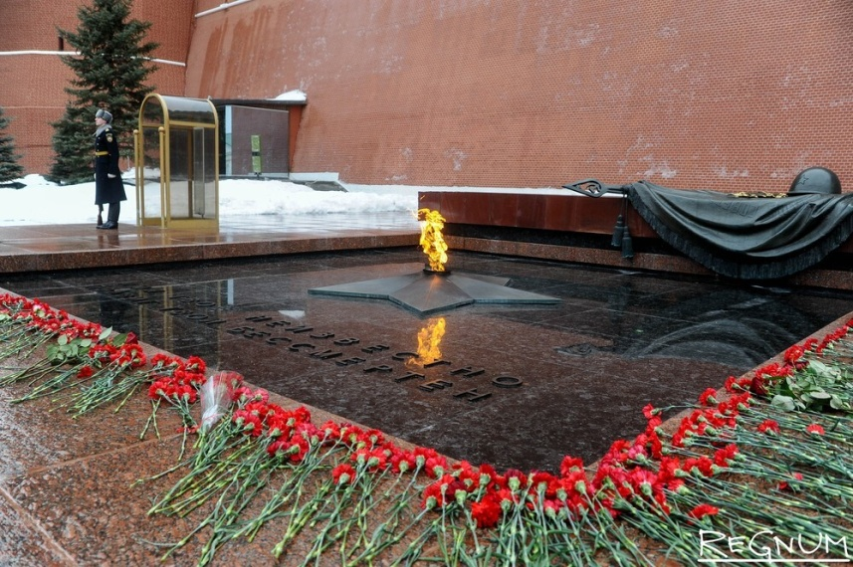
А что это значит - памятник Неизвестному солдату?
Да, это памятник всем, кто погиб на полях сражения. После тяжелых боев солдат хоронили в братских могилах, и не всегда можно было узнать их фамилии. И всем тем солдатам, чьи имена остались неизвестными по всей стране воздвигали памятники.
Наша армия победила фашистов.
Во главе армии всегда стоят главнокомандующие, они руководят всеми боями. Во время ВОВ одним из самых талантливых главнокомандующих был Г.К. Жуков.

